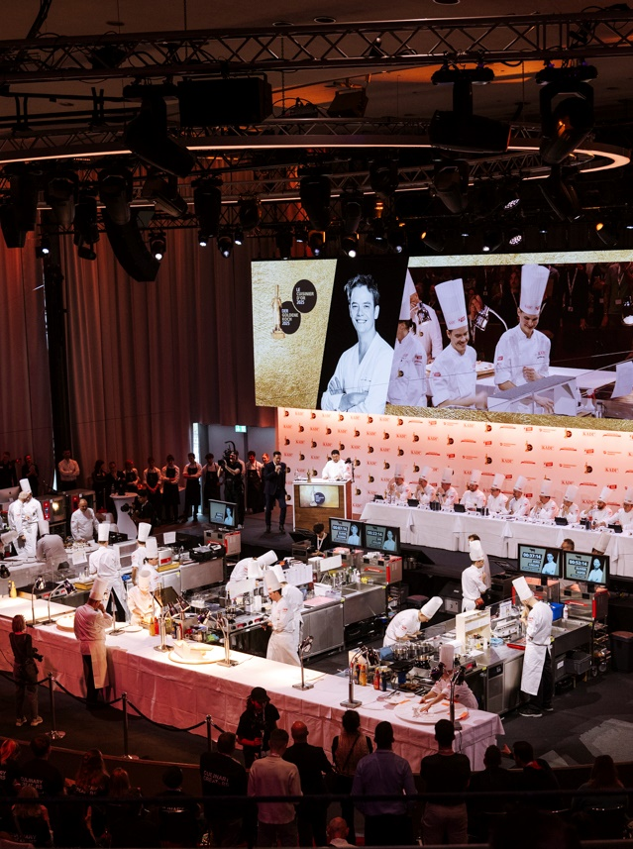
LE CUISINIER D’OR 2027
DOCUMENTS D’INSCRIPTION



Finale 2025 au Kursaal de Berne

INSCRIPTION
LE CUISINIER D’OR 2027
Les grandes étapes du Cuisinier d’Or 2027
- Octobre 2026 : camp de demi-finale à Berne
- Février 2027 : le Concours national d’art culinaire au Kursaal de Berne
- Mai/juin 2027 : Soirée Culinaire dans des lieux exclusifs
Finie la demi-finale publique, place à un camp de demi-finale placé sous le signe de l’engagement passionné. Avec le Cuisinier d’Or 2027, c’est un nouveau chapitre qui s’ouvre : pour la première fois, un camp de demi-finale est organisé. Il s’agit d’un format innovant qui associe compétition, formation continue et réseautage. Le concours et l’art culinaire demeurent au premier plan, mais les participantes et participants au camp bénéficient désormais en plus d’un retour ciblé sur leurs performances culinaires. Autant d’enseignements qui peuvent être directement mis à profit pour la finale. Cependant, les futurs finalistes ne sont pas les seuls à en profiter : grâce à des séances d’information, l’ensemble des participantes et participants acquièrent des aperçus supplémentaires de l’art culinaire et de la gastronomie.
Pour participer au camp de demi-finale au Gurten et à la Welle 7 à Berne les 12 et 13 octobre 2026, tu peux déposer ta candidature en remplissant les pages suivantes et nous les envoyant avec les documents indiqués avant le dimanche 31 mai 2026 au plus tard. Tes descriptions de menus seront soumises de manière anonyme à un jury de nomination. Il n’est donc pas possible d’intégrer ton propre logo.
L’inscription se compose de deux parties :
Dans la partie personnelle, tu seras interrogé(e) sur ta personne, ton parcours, ton activité professionnelle actuelle, ton lieu de travail et tes loisirs. En outre, nous te demandons de fournir une photo récente de toi-même.
Dans la partie concours, tu présenteras au jury de nomination la description détaillée du menu de ton plat à base de viande (la recette n’est pas nécessaire). Avant d’élaborer ton dossier ou ton plat, merci de lire attentivement l’ensemble du règlement du camp de demi-finale afin de mettre toutes les chances de ton côté. Merci de noter que lors du camp de demi-finale, tu cuisineras seul(e), sans commis.

Envoyer l’inscription avant le dimanche 31 mai 2026 (le cachet de la poste faisant foi, uniquement par courrier A) à :

Le Cuisinier d’Or
Concours national d’art culinaire
KADI SA
Thunstettenstrasse 27
CH-4900 Langenthal
Ou par courriel : info@goldenerkoch.ch
Merci de nous envoyer le dossier d’inscription pour des volumes de données trop importants par SwissTransfer à info@goldenerkoch.ch.
Le dossier peut être aussi téléchargé sur www.cuisinierdor.ch
INSCRIPTION - PARTIE PERSONNELLE

À remplir sur ordinateur ou à la main, en écrivant lisiblement.
À quelle adresse souhaites-tu recevoir le courrier postal ?
Privée
Établissement

Privé
Nom
Prénom
Rue / n°
Code postal / ville
N° de tél. mobile
E-mail privé
Date de naissance
Situation de famille
Originaire de
Taille de la veste (veuillez indiquer les numéros) : D _______________ au F
Coordonnées bancaires - Nom de la banque :
Coordonnées bancaires - IBAN :

ÉTABLISSEMENT
Nom de l’établissement
Employeur / établissement actuel
Adresse de l’établissement :
Rue / n°
Code postal / ville
Fonction
Formation (établissement et date)

Ma participation à des concours culinaires

QUELQUES QUESTIONS PERSONNELLES
Quels sont les cuisinières et cuisiniers qui te fascinent ?

Pendant mon temps libre, je m’enflamme pour ? / Comment puis-je me reposer du travail quotidien ?

Pour quelle personnalité suisse aimerais-tu cuisiner un jour et pourquoi ?

Quel a été ton plus grand « fail » en cuisine, dont tu peux rire aujourd’hui ?

Quelle a été ta plus belle expérience dans la gastronomie ? (Avec un invité, un collaborateur, un commentaire, etc.)

Quel est ton plat signature ?

Quel est, selon toi, le mode de préparation le plus sous-estimé ?

Avec quel aliment/produit peux-tu être la plus créative/le plus créatif ?

Je suis intéressé(e) par le concours du Cuisinier d’Or parce que ?

Pour les préparatifs, je bénéficie du soutien de ?

Comment ai-je appris l’existence du concours du Cuisinier d’Or ?

IMPORTANT
Nous avons en outre besoin des documents suivants :
- Photo portrait récente
- Description du parcours professionnel (CV)

Je confirme avoir rempli le présent dossier d’inscription de manière complète et véridique. En cas de nomination pour le camp de demi-finale, j’accepte le règlement de la demi-finale, y compris tous les articles relatifs au Concours national d’art culinaire « Le Cuisinier d’Or 2027 » et de la Soirée Culinaire.

Lieu / date
Prénom et nom

Signature

DESCRIPTION DU MENU PLAT DE VIANDE – PARTIE CONCOURS

Conformément à la description figurant dans le règlement, l’épreuve pour le camp de demi-finale se rapporte déjà au plat de viande de la finale. Lors de la finale, celui-ci sera présenté sur un plateau. Pour le camp de demi-finale, le plateau n’est toutefois pas encore pertinent. Seul le plat ou les différents composants et garnitures comptent. Tu ne présenteras qu’une garniture de ton plat lors du camp de demi-finale.

- Carré de porc suisse entier avec 6 os et couenne, poids total 3,2 kg (poids sans couenne env. 2,5 kg)
- Jarret de porc suisse frais (non salé), sans couenne, 3 morceaux de 450 g chacun (le surplus peut être restitué)
- Trois garnitures distinctes
- Une seule sauce
- Les noisettes et les pamplemousses doivent être incorporés – sous la forme et dans les composants de votre choix.

Nom du plat (choisis un nom original convenant à ton plat) :

Merci de décrire tes composants individuellement dans les pages suivantes et les documenter avec une photo.

Description composants principaux :
Image composants principaux :

Description 1re garniture :

Image 1re garniture :

Description 2e garniture :
Image 2e garniture :

Description 3e garniture :
Image 3e garniture :

Description sauce :
Photo du plat complet (dressé sur une assiette blanche) :

